
Město Přeštice
Městská policie Přeštice

Masarykovo náměstí 311

334 01 PŘEŠTICE

25.2.2023-Krádež vloupáním do nápojového automatu na Masarykově nám.

Dne 25.2.2023 před 17 h zjistili strážníci po příchodu do zaměstnání, že došlo k vloupání do nápojového automatu, který je umístěn na chodbě budovy KKC – Masarykovo nám. v Přešticích. Pomocí kamerového systému bylo zjištěno, že ke krádeži došlo téhož dne po 16 h a z kasy bylo odcizeno několik stovek korun. Podezřelý devatenáctiletý mladík od Dnešic byl strážníky ztotožněn a předán společně s kamerovými záznamy policistům pro podezření ze spáchání trestného činu: „Krádeže“.

Bc. Pavel Hošťálek
ved. strážník MP Přeštice

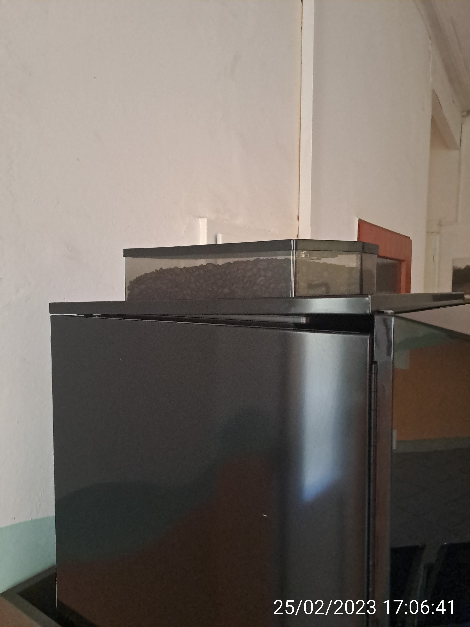
Vloupání do nápojového automatu v budově KKC

